Введение

Разработка веб-приложения для подбора совместимых серверных и пользовательских комплектующих направлена на создание удобного инструмента для автоматизации процесса выбора компонентов. Такое приложение позволяет пользователям, как опытным системным администраторам, так и новичкам, быстро находить оптимальные комбинации комплектующих для своих нужд. Целью является упрощение анализа совместимости комплектующих, минимизация ошибок при подборе и повышение эффективности работы специалистов.
Программное обеспечение основывается на принципах удобства и интуитивного интерфейса. Приложение разрабатывается с использованием современных инструментов и технологий, включая UML-диаграммы для проектирования, тест-кейсы для проверки функционала и гибкую стратегию разработки. Особое внимание уделяется созданию пользовательского интерфейса, который обеспечивает легкость навигации, а также разработке системы поиска и рекомендаций, основанной на алгоритмах совместимости.
Содержание пояснительной записки:
1 введение – раскрывает актуальность и цели разработки веб-приложения, обоснование необходимости создания данного продукта;
1.1 постановка задачи – формулируется проблема и основные требования к разработке;
1.2 диаграмма вариантов использования – описываются сценарии взаимодействия пользователя с системой;
1.3 выбор стратегии разработки и модели жизненного цикла – обосновывается выбор подхода к созданию приложения;
1.4 инструменты разработки – приводится описание используемых технологий и средств;
1.5 разработка плана работы над проектом – составляется план-график выполнения проекта;
2 проектирование задачи:
2.1 разработка структуры сайта, системы меню, навигации – описываются логическая структура приложения и механизмы навигации;
2.2 разработка UML-диаграмм – приводятся диаграммы классов, последовательностей и активности;
2.3 разработка пользовательского интерфейса – описывается внешний вид приложения и основные элементы взаимодействия;
2.4 тест-кейсы – формируются сценарии тестирования функциональности;
3 реализация:
3.1 руководство программиста – излагаются инструкции по настройке и запуску приложения;
3.2 диаграмма компонентов – представляются архитектурные решения на уровне реализации;
4 тестирование – описываются результаты проверки системы на соответствие заданным требованиям;
5 руководство пользователя – приводятся инструкции для конечных пользователей, объясняющие работу с приложением.
Заключение – подводятся итоги разработки, оценивается достигнутый результат и перспективы развития.
Список использованных источников – содержатся ссылки на литературу и материалы, использованные в процессе разработки.

1 Анализ задачи
1.1 Постановка задачи
1.1.1 Организационно-экономическая сущность задачи

- наименование задачи: создание веб-приложения для подбора совместимых серверных и пользовательских компьютерных комплектующих, которое будет удобным, функциональным и интуитивно понятным для разных категорий пользователей;
- цель разработки: автоматизация процесса выбора компьютерных комплектующих с минимизацией ошибок, упрощением принятия решений и повышением общей эффективности работы пользователей;
- назначение: приложение предназначено для системных администраторов, IT-специалистов, а также частных пользователей, которые занимаются сборкой серверов и ПК для различных целей;
- периодичность использования: продукт будет востребован как профессионалами, так и любителями, регулярно занимающимися модернизацией или сборкой компьютерных систем;
- источники и способы получения данных: данные поступают из спецификаций производителей, баз данных совместимости, а также могут вводиться пользователями вручную через веб-интерфейс или загружаться через API;
- информационная связь с другими задачами: приложение может интегрироваться с корпоративными системами управления IT-ресурсами, инвентаризации оборудования и учетными системами заказов;
- обзор существующих аналогов: известные решения, такие как PCPartPicker, ориентированы на пользовательские ПК, но разрабатываемое приложение фокусируется на поддержке серверных решений и кастомизации для специализированных задач.
Разрабатываемый интернет ресурс должен содрежать:
- главная страница;
- страница «готовые сборки»;
- старница

1.1.2 Функциональные требования:

- возможность ручного выбора комплектующих с подсказками о совместимости для предотвращения ошибок;
- сохранение конфигураций для их дальнейшего анализа и редактирования;
- возможность выбора готовых конфигураций;

1.1.3 Описание исходной (входной) информации:

- перечень входных данных: характеристики комплектующих (процессоры, материнские платы, модули памяти, накопители, блоки питания);
- формы ввода данных: ручной ввод через веб-интерфейс, автоматическое получение через API или загрузка из файлов форматов CSV и JSON;
- пользователи исходной информации: IT-специалисты, системные администраторы, индивидуальные пользователи, энтузиасты компьютерных технологий.

1.1.4 Описание результатной (выходной) информации:

- перечень выходных данных: готовые конфигурации компьютеров;
- формы представления: визуальные таблицы, экспорт данных в PDF;
- периодичность: данные предоставляются пользователям в реальном времени;
- пользователи результата: профессиональные IT-отделы, индивидуальные пользователи.

1.1.5 Описание используемой условно-постоянной информации:

- перечень условно-постоянной информации: справочники спецификаций комплектующих, таблицы совместимости, классификаторы брендов и моделей оборудования;
- формы хранения: структурированные базы данных, доступные через интерфейс приложения.

1.1.6 Нефункциональные (эксплуатационные) требования:

- требования к интерфейсу: интуитивно понятный дизайн, доступ к обучающим материалам и справочной информации;
- требования к производительности: время обработки запросов не превышает 1–2 секунд, высокая скорость загрузки страниц;
- требования к реализации: умение владение wordpress а также начальный уровень владение языками php и javascript;
- требования к надежности: защита данных и сохранение работоспособности при сбоях, возможность быстрого восстановления информации;
- требования к адаптивности: поддержка различных устройств (ПК, планшеты, смартфоны), мультиязычный интерфейс, возможность интеграции с популярными внешними сервисами.

1.2 Диаграмма вариантов использования

Диаграмма вариантов использования – это один из видов диаграмм UML, которая показывает, какие функции предоставляет система и как она взаимодействует с внешними сущностями, называемыми актерами.
Диаграмма вариантов использования состоит из следующих элементов:
- вариант использования – это овал с названием, который описывает конкретную функцию или сервис, который система предоставляет актеру;
- актер – это человек, организация или другая система, которая использует или влияет на систему;
- связь – это отношения, которые определяют, как элементы диаграммы взаимодействуют друг с другом и с системой;
- система – это то, что моделируется диаграммой вариантов использования;
На диаграмме будет представлено 2 актера: гость (клиент), администратор.
В приложении А будет представлена диаграмма вариантов использования.

1.3 Разработка плана работы над проектом

Диаграмма Ганта — это популярный тип столбчатых диаграмм, который используется для иллюстрации плана, графика работ по какому-либо проекту. Является одним из методов планирования проектов. Используется в приложениях по управлению проектами.
Диаграмма Ганта по разработке данного программного обеспечения представлена в приложении Б.

1.4 Выбор стратегии разработки и модели жизненного цикла
Для разработки веб-ресурса «Фитнес-центр «D-Fit»» следует выбрать стратегию разработки и модель жизненного цикла. Осуществляем выбор посредством составления таблиц:
Таблица 2.1 – Выбор модели жизненного цикла на основе характеристик требований

Таблица 1.1
№ критерия | Критерии категории требований | Каскадная | V-образная | RAD | Инкрементная | Быстрого прототипирования | Эволюционная
1. | Являются ли требования к проекту легко определимыми и реализуемыми? | Да | Да | Да | Нет | Нет | Нет
2. | Могут ли требования быть сформулированы в начале ЖЦ? | Да | Да | Да | Да | Нет | Нет
3. | Часто ли будут изменяться требования на протяжении ЖЦ? | Нет | Нет | Нет | Нет | Да | Да
4. | Нужно ли демонстрировать требования с целью их определения? | Нет | Нет | Да | Нет | Да | Да
5. | Требуется ли проверка концепции программного средства или системы? | Нет | Нет | Да | Нет | Да | Да
6. | Будут ли требования изменяться или уточняться с ростом сложности системы (программного средства) в ЖЦ? | Нет | Нет | Нет | Да | Да | Да
7. | Нужно ли реализовать основные требования на ранних этапах разработки? | Нет | Нет | Да | Да | Да | Да

Вычисления: 5 за каскадную, 5 за V- образную, 4 за RAD, 6 за инкрементную, 2 за быстрого прототипирования и 2 за эволюционную.
Итог: На основе результатов заполнения табл. 1.1 подходящей является инкрементная модель.
Таблица 1.2 – Выбор модели жизненного цикла на основе характеристик команды разработчиков

Таблица 1.2
№ критерия | Критерии категории команды разработчиков  проекта | Каскадная | V-образная | RAD | Инкрементная | Быстрого прототипирования | Эволюционная
1. | Являются ли проблемы предметной области проекта новыми для большинства разработчиков? | Нет | Нет | Нет | Нет | Да | Да
2. | Являются ли инструментальные средства, используемые в проекте, новыми для большинства разработчиков? | Да | Да | Нет | Нет | Нет | Да
3. | Изменяются ли роли участников проекта на протяжении ЖЦ? | Нет | Нет | Нет | Да | Да | Да
4. | Является ли структура процесса разработки более значимой для разработчиков, чем гибкость? | Да | Да | Нет | Да | Нет | Нет
5. | Важна ли легкость распределения человеческих ресурсов проекта? | Да | Да | Да | Да | Нет | Нет
6. | Приемлет ли команда разработчиков оценки, проверки, стадии разработки? | Да | Да | Нет | Да | Да | Да

Вычисления: 4 за каскадную, 4 за V-образную, 5 за RAD, 4 за инкрементную, 3 за быстрого прототипирования и 2 за эволюционную.
Итог: На основе результатов заполнения табл. 1.2 подходящими являются каскадная, RAD
Таблица 1.3 – Выбор модели жизненного цикла на основе характеристик коллектива пользователей

Таблица 1.3
№ критерия | Критерии категории коллектива пользователей | Каскадная | V-образная | RAD | Инкрементная | Быстрого прототипирования | Эволюционная
1. | Будет ли присутствие пользователей ограничено в ЖЦ разработки? | Да | Да | Нет | Да | Нет | Да
2. | Будут ли пользователи оценивать текущее состояние программного продукта (системы) в процессе разработки? | Нет | Нет | Нет | Да | Да | Да
3. | Будут ли пользователи вовлечены во все фазы ЖЦ разработки? | Нет | Нет | Да | Нет | Да | Нет
4. | Будет ли заказчик отслеживать ход выполнения проекта? | Нет | Нет | Нет | Нет | Да | Да

Вычисления: 4 за каскадную, 4 за V-образную, 2 за RAD, 3 за инкрементную, 0 за быстрого прототипирования и 2 за эволюционную.
Итог: На основе результатов заполнения табл. 1.3 подходящей является каскадная и V-образная модель прототирования.
Таблица 1.4 – Выбор модели жизненного цикла на основе характеристик типа проектов и рисков

Таблица 1.4
№ критерия | Критерии категории типов проекта и рисков | Каскадная | V-образная | RAD | Инкрементная | Быстрого прототипирования | Эволюционная
1. | Разрабатывается ли в проекте продукт нового для организации направления? | Нет | Нет | Нет | Да | Да | Да
2. | Будет ли проект являться расширением существующей системы? | Да | Да | Да | Да | Нет | Нет
3. | Будет ли проект крупно- или среднемасштабным? | Нет | Нет | Нет | Да | Да | Да

Продолжение таблицы 1.4
4. | Ожидается ли длительная эксплуатация продукта? | Да | Да | Нет | Да | Нет | Да
5. | Необходим ли высокий уровень надежности продукта проекта? | Нет | Да | Нет | Да | Нет | Да
6. | Предполагается ли эволюция продукта проекта в течение ЖЦ? | Нет | Нет | Нет | Да | Да | Да
7. | Велика ли вероятность изменения системы (продукта) на этапе сопровождения? | Нет | Нет | Нет | Да | Да | Да
8. | Является ли график сжатым? | Нет | Нет | Да | Да | Да | Да
9. | Предполагается ли повторное использование компонентов? | Нет | Нет | Да | Да | Да | Да
10. | Являются ли достаточными ресурсы (время, деньги, инструменты, персонал)? | Нет | Нет | Нет | Нет | Да | Да

Вычисления: 8 за каскадную, 7 за V-образную, 7 за RAD, 3 за инкрементную, 3 за быстрого прототипирования и 3 за эволюционную.
Итог: На основе результатов заполнения табл. 1.4 подходящей является каскадная модель.
Общий итог: в итоге заполнения табл. 1.1 – 1.4 наиболее подходящей является каскадная модель.

1.5 Инструменты разработки
Инструменты, используемые при разработке и написании сопутствующей документации:
Figma – будет использоваться для создания UX/UI макетов проекта
Web-ресурс DRAW.IO – будет использоваться для создания графической части и разработки UML-диаграмм;
Web-ресурс iodraw – будет использоваться для создания диаграммы Ганта;
Microsoft Office Word – для написания документации к программному продукту;
Xmind – будет использоваться для прорисовки структуры сайта;
Microsoft PowerPoint — программа подготовки презентаций и просмотра презентаций, являющаяся частью Microsoft Office;
WordPress – конструктор для сайта;
MAMP - это портативная программная среда, созданная специально для веб-разработчиков с учётом их рекомендаций и пожеланий;
Веб-браузер Chrome- для нахождения информации и просмотра аналогов.
Разработка ведется на ноутбуке Gigabyte. У данного ноутбука следующие
параметры:
- процессор 12th Gen Intel(R) Core(TM) i5-12500H 2.50 GHz;
- объем оперативной памяти 16.00 GB;
- объем места на жестком диске 512 GB;
- видеокарта NVIDIA GeForce RTX 3050 Laptop GPU
- ОС Windows 10 Pro.
Данный программный продукт не очень требователен к аппаратным ресурсам.

2 Проектирование задачи
2.1 Разработка структуры сайта

Для успеха сайта очень важно его проектирование, так как оно влияет на то, как пользователи взаимодействуют с сайтом и насколько он эффективен. Качественный сайт должен быть простым в использовании, иметь удобную навигацию, быстро загружаться и удовлетворять запросы пользователей.
Структура сайта и главное меню сайта будут представлены в приложении В

2.2 Разработка UML–диаграмм
2.2.1 Диаграмма компонентов

Диаграмма компонентов – это UML-диаграмма, отображающая организацию и зависимости между компонентами системы, что позволяет разработчикам и заинтересованным сторонам легко понять структуру программного обеспечения. Она включает в себя компоненты, которые представляют собой независимые модули, интерфейсы для взаимодействия между ними и зависимости, показывающие, как компоненты зависят друг от друга.
Диаграмма компонентов используется для архитектурного проектирования, обсуждения системы и создания документации, облегчая восприятие структуры системы.
Диаграмма компонентов будет представлена в приложении В. На данной диаграмме будет показаны используемые файлы на страницах.

2.2.2 Диаграмма последовательности

Диаграмма последовательности — UML-диаграмма, на которой для некоторого набора объектов на единой временной оси показан жизненный цикл объекта и взаимодействие актеров информационной системы в рамках прецедента.
Диаграммы последовательностей используются для уточнения диаграмм прецедентов, более детального описания логики сценариев использования. Это отличное средство документирования проекта с точки зрения сценариев использования.
Диаграммы последовательностей обычно содержат объекты, которые взаимодействуют в рамках сценария, сообщения, которыми они обмениваются, и возвращаемые результаты, связанные с сообщениями. Впрочем, часто возвращаемые результаты обозначают лишь в том случае, если это не очевидно из контекста.
Объекты обозначаются прямоугольниками с подчеркнутыми именами (чтобы отличить их от классов).
Сообщения (вызовы методов) - линиями со стрелками.
Возвращаемые результаты - пунктирными линиями со стрелками.
Прямоугольники на вертикальных линиях под каждым из объектов показывают «время жизни» (фокус) объектов. Впрочем, довольно часто их не изображают на диаграмме, все это зависит от индивидуального стиля проектирования.
Диаграмма последовательности будет представлена в приложении Г. На данной диаграмме показан процесс выбора и сохранения комплектующих.

2.2.3 Диаграмма деятельности

Диаграмма деятельности – это UML - диаграмма, на которой показаны действия, состояния которых описано на диаграмме состояний. Диаграммы деятельности предоставляют графическое представление процессов, что позволяет команде разработки и заинтересованным сторонам легко понять, как осуществляется работа. Это особенно полезно для сложных процессов, где трудно отслеживать последовательность действий.
Диаграмма деятельности будет представлена в приложении Д. В данной диаграмме представлены функции пользователя по всему сайту.

2.3 Разработка пользовательского интерфейса

Важным элементом проектирования данного программного продукта является описание внешнего интерфейса разрабатываемого интернет-ресурса.
Для разработки визуального дизайна использовались сдержанные, мягкие цвета для удобства использования программного продукта.
В ходе разработки был спроектирован дизайн для интернет-ресурса подбору комплектующих под название «Комплектующие ПК»
Для организации эффективной работы пользователя нужно создать целостный программный продукт данной предметной области, в котором все компоненты будут сгруппированы по функциональному назначению. При этом необходимо обеспечить удобный графический интерфейс пользователя.
Прототип – это наглядная модель пользовательского интерфейса. В сущности, это «черновик» созданный на основе представления разработчика о потребностях пользователя. Итоговое отображение программы может отличаться от прототипа.
На прототипах для данного проекта показаны такие страницы как:
- главная страница;
- готовые сборки;
- самостоятельная сборка;

2.3.1 UX – прототипы

UX-прототип — это модель продукта, а не полноценный дизайн-макет. В нем важна прежде всего структура и контент (содержание), а не дизайн и красота (форма). На этапе прототипирования сайта и проектировщику, и заказчику важно сконцентрироваться на пользовательском опыте, юзабилити.
UX-прототипы (прототипы пользовательского опыта) представляют собой интерактивные модели или наброски интерфейсов, используемые для визуализации и тестирования дизайна программных продуктов перед их полной разработкой. Они помогают дизайнерам и разработчикам понять, как пользователи взаимодействуют с продуктом, выявить потенциальные проблемы и улучшить общий пользовательский опыт.
Для данного веб-сайта показаны примеры главной страницы, готовые сборки, самостятельная
Разработанные UX-прототипы для данного веб-сайта можно просмотреть по ссылке: https://www.figma.com/design/3YSC0rIDF9LPjhH2yyj8vJ/UX-%D0%9A%D0%BE%D0%BC%D0%BF%D0%BB%D0%B5%D0%BA%D1%82%D1%83%D1%8E%D1%89%D0%B8%D0%B5-%D0%9F%D0%9A?node-id=0-1&t=O5seb02Aj5qsDfPa-1
С прототипами UX вы можете ознакомиться в приложении Ж.

2.3.2 UI - прототипы

UI прототипы (прототипы пользовательского интерфейса) — это визуальные представления экранов, элементов и взаимодействий для цифровых продуктов, таких как веб-сайты и мобильные приложения. Они помогают дизайнерам, разработчикам и заинтересованным сторонам визуализировать, как будет выглядеть конечный продукт, и проверять его функциональность до этапа окончательной разработки. UI-прототипы играют
важную роль в дизайне пользовательских интерфейсов, поскольку позволяют визуализировать и тестировать идеи до их реализации. Процесс прототипирования способствует более эффективной разработке и улучшению качества конечного продукта. Использование соответствующих инструментов и методов поможет командам создать успешные и удобные интерфейсы для пользователей. Если у вас есть дополнительные вопросы или нужна помощь, не стесняйтесь спрашивать!
Для меню сайта: шрифт: Poppinst, размер: 64, цвет: FFFFFF, фон меню: FF6796. Для заголовков сайта: шрифт: ISOCPEUR, размер: 145, цвет: F21D74. Для другой информации: шрифт: ISOCPEUR, размер:90, цвет: 000000, фон: FFEAF7. Фон главной страницы: FFFBF5.
Разработанные UI-прототипы для данного веб-сайта можно просмотреть по ссылке:https://www.figma.com/design/6kuvNOi5qJEJhpWAlLYmuP/Untitled?node-id=0-1&node-type=canvas&t=t9eAKU1jX9EVy6Ei-0
С прототипом UI вы можете ознакомиться в приложении И

3 Реализация
3.1 Руководства программиста

Программный продукт разработан с использованием конструктора WordPress 6.7.1. WordPress предлагает интуитивно понятный интерфейс, что делает его доступным даже для пользователей без технических навыков. Установка и управление контентом не требуют глубоких знаний программирования. Существуют тысячи бесплатных и платных тем и плагинов, которые позволяют настраивать внешний вид сайта и добавлять функциональность.

3.1.1 Создание сайта

Для того чтобы создать свой веб-ресурс в WordPress необходимо сначала зарегистрироваться, создать свою учетную запись и подключить базу данных. Для создания своей учетной записи вам необходимо зайти на сайт phpMyAdmin. Чтобы подключить базу данных достаточно придумать ее название (wordpress) При регистрации в самом WordPress также надо ввести имя пользователя и придумать ему пароль.
Данные для входа на сайт для администратора:
- Имя пользователя: admin;
- пароль: 12345.
После ввода этих данных вы перейдете в административную панель WordPress, где сможете настраивать свой сайт, устанавливать темы и плагины, а также добавлять контент. Для создания сайта я выбрала тему «Bizboost».

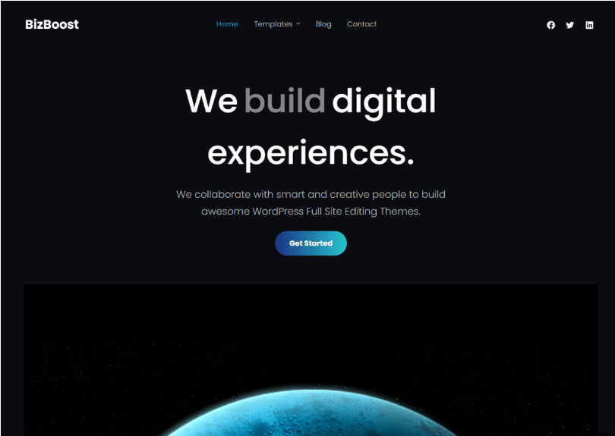
Рисунок 1 – Тема «BizBoost»

При создании сайта использовались такие плагины как:
- Elementor (это популярный конструктор страниц, который позволяет пользователям создавать и редактировать страницы WordPress с помощью перетаскивания элементов);
- Advanced Custom Fields — это популярный плагин для WordPress, который позволяет разработчикам и пользователям создавать и управлять пользовательскими полями для своих записей, страниц и других типов контента;
- WP Ultimate CSV Importer — это мощный плагин для WordPress, который позволяет импортировать данные из файлов CSV в различные типы контента на вашем сайте. Он особенно полезен для пользователей, которые хотят быстро и эффективно загружать большие объемы информации;
- Пользовательский тип записи (Custom Post Type) — это расширяемая функция WordPress, которая позволяет создавать и управлять различными типами контента, отличными от стандартных (записи и страницы). Это дает возможность организовать контент более эффективно и структурировано.

3.1.2 Настройки функциональности и дизайна

Все элементы, видимые на экране, можно изменить, переместить или удалить. При нажатии на кнопку «Настроить» вверху экрана появляется панель инструментов редактора, которая состоит из 10 разделов:
1 «Настройки темы» - этот раздел позволяет вам изменять общие настройки темы, такие как основные функции, макеты страниц и доступные опции кастомизации;
2 «Свойства сайта» - здесь вы можете задать название сайта, описание (теглайн) и иконку (favicon);
3 «Цвета» - в этом разделе вы можете устанавливать основные цветовые схемы для вашего сайта, включая цвета текста, заголовков, фона и ссылок.
4 «Изображение заголовка» - вы можете загружать и устанавливать изображение заголовка, которое отображается в верхней части страницы;
5 «Фоновое изображение» - этот раздел позволяет устанавливать фон для вашего сайта, включая фоновое изображение или цвет;
6 «Меню» - здесь вы можете создать и управлять меню навигации вашего сайта. Вы можете добавлять страницы, категории и произвольные ссылки в меню, а также задавать их порядок;
7 «Виджеты» - этот раздел позволяет добавлять и настраивать виджеты, которые можно разместить в областях виджетов вашей темы — боковых панелях, подвалах и других местах;
8 «Настройки главной страницы» - вы можете выбрать, какую страницу отображать как главную: статическую страницу (по вашему выбору) или страницу с записями блога. Это позволяет настроить главную страницу в соответствии с потребностями вашего сайта.

3.1.3 Редактирование страниц

Первым делом, после открытия шаблона(темы) для будущего веб-ресурса, нужно изменить его название. Для этого необходимо войти в админ панель сайта, на панели инструментов слева найдите раздел «Настройки» и выберите «Общие». На странице "Общие настройки" вы увидите два поля, где нужно изменить название сайта.
Теперь следует разобраться с настройкой меню сайта. Тема «BizBoost» имеет ненужные страницы, поэтому оставляем только главную. Далее чтобы создать остальные разделы перейдите в раздел "Внешний вид": В левой боковой панели выберите "Внешний вид", а затем нажмите на "Меню". Создайте новое меню (введите его название, нажмите «Создать меню»). Добавьте элементы меню: выберите страницы, записи, категории или пользовательские ссылки, которые вы хотите добавить в меню, из ресурсов, представленных слева, установите галочки рядом с элементами, которые хотите добавить, и нажмите "Добавить в меню".

Рисунок 2 – Меню сайта

Переходим к редактированию страниц сайта. Для начала нужно настроить подвал сайта и хедер. Подвал данного сайта будет содержать небольшую информация о сайте а также ссылки на переходы на другие страницы сайта, соц.сети для связи, подвал был изначально в теме.


Рисунок 3 – Подвал сайта

Хедер сайта будет содержать меню сайта а также соц.сети, хедер создавался в стандартном редакторе темы от wordpress.

Рисунок 4 – Хедер сайта

Дальше главную страницу также можно редактировать через встроенный редактор wordpress. На для изменения текста можно кликнуть 2 раза и вписать то что вам нужно, чтобы изменить картинку нажмите на нее и сверху в панели выберите заменить.

Рисунок 5 – Замена

Далее для создания страницы «Готовые сборки» используем плагин elementor так как с ним будет легче редактировать страницу. Создаем Аккордеон и в него вставляем текстовый редактор.

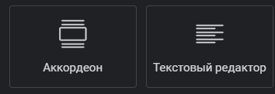
Рисунок 6 – Элементы для страницы

Далее заполняем наши данные в текст и делаем так необходимое количество раз, также чтобы аккордеон выглядел лучше можно зайти в расширенные настройки которые предоставляет elementor и там добавить как анимации так другие изменения.

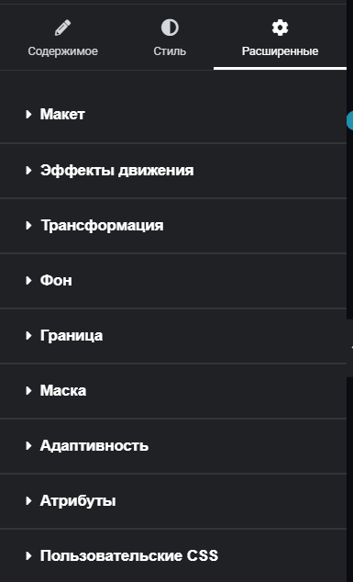
Рисунок 7 – Расширенные настройки

Далее переходим к странице самостоятельной сборки. Чтобы пользователь мог сам выбирать компонент нам изначально нужно создать пользовательские поля где будут хранится данные. Для этого нам и понадобятся плагины Пользовательский тип записи и Advanced Custom Fields. После установки этих плагинов слева в столбце у нас появляется CPT UI, ACF.

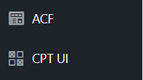
Рисунок 8 – Появившиеся плагины

Заходим в CPT UI далее в появившимся окне заполняем поля. И так для всех комплектующих.

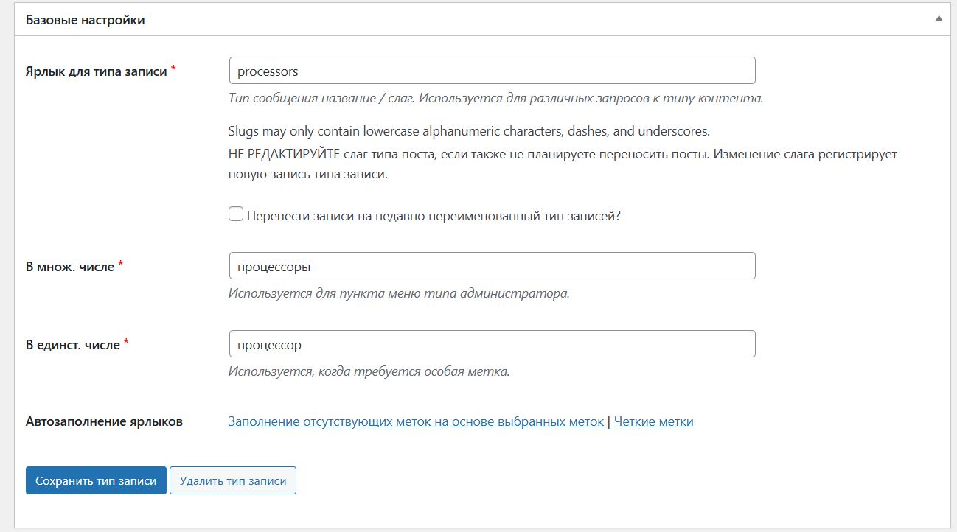
Рисунок 9 – Заполнение полей

После этого слева в панели у вас появятся ваши поля. Далее переходим в ACF и создаем группу полей, после этого создаем полям соответствующие данному комплектующему.

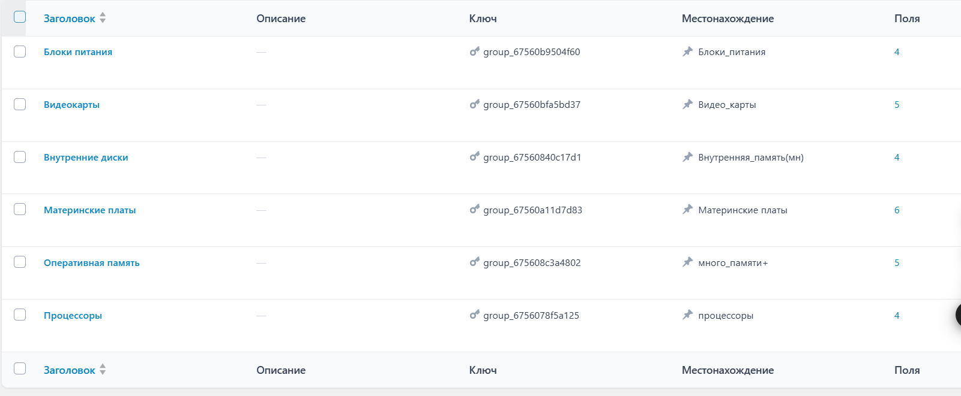
Рисунок 10 – Создание группы полей

Далее нужно установить плагин WP Ultimate CSV Importer после его установки он также появиться слева в панели, переходим в него, заранее у вас должны быть подготовлены .csv файлы в которых будут храниться данные про ваши компоненты, выбираем 1 из файлов, далее выбираем наш пользовательский тип записи соответствующий нашему компоненту.

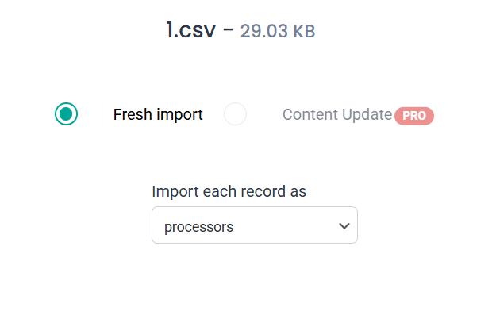
Рисунок 11 – Выбор пользовательского типа записи

Далее в title ставим ваше название комплектующего, после переходим вниз где и находим Create WP Custom Fields и нажимаем на кнопку ADD CUSTOM FIELD, далее в 1 столбец вам нужно будет ввести те имена которые вы создавали в ACF, а в 2 столбце уже выбрать ваше данные из файла.
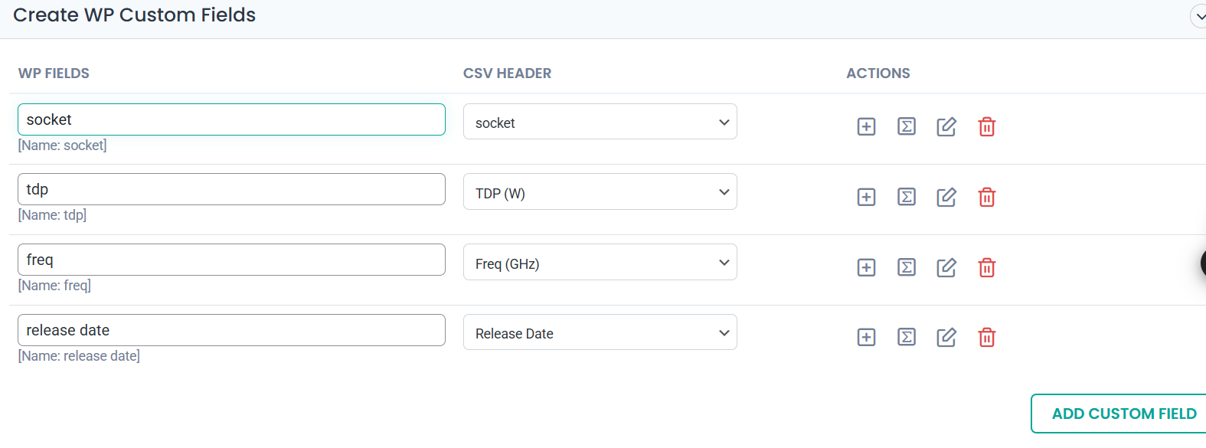
Рисунок 12 – Пример заполнения

Нажимаем продолжить и запускаем импорт. После этого можете зайти в ваши пользовательские поля и проверить появились ли там ваши компоненты.

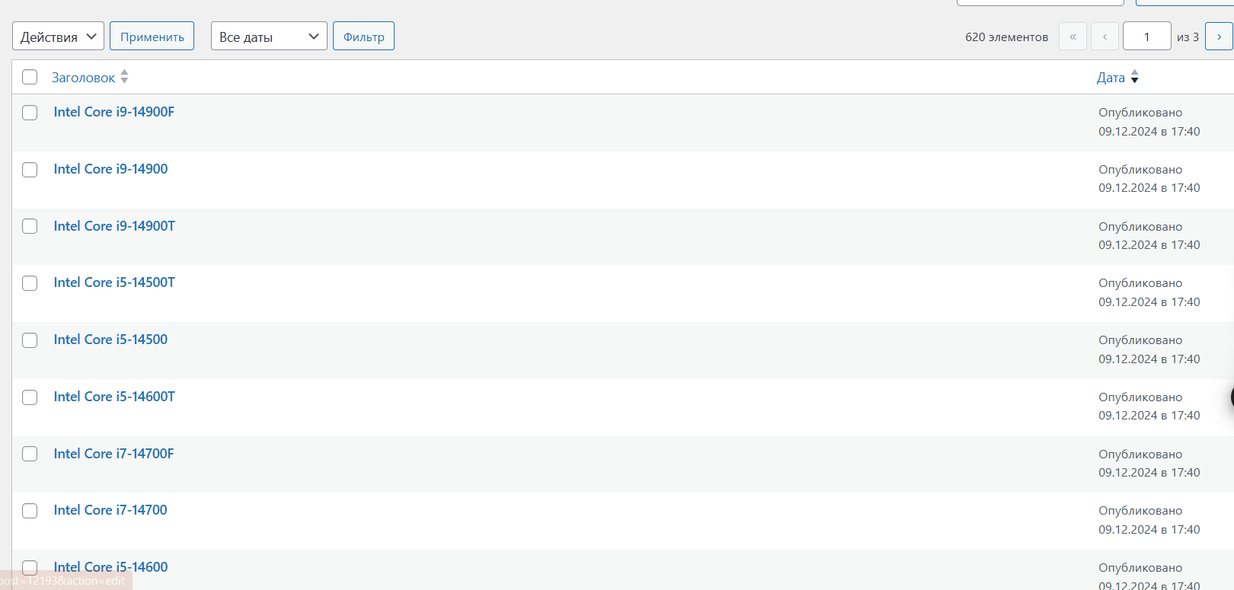
Рисунок 13 – Занесенный данные

Далее чтобы сделать вывод этих данных нам нужно найти function.php который находиться по пути htdocs\wp-content\themes\bizboost переходим в него и вставляем

function power_unit_selection_shortcode() {
ob_start();
// Код вывода блоков питания
$args = array(
'post_type' => 'power_unit',
'posts_per_page' => -1
);

$query = new WP_Query($args);

if ($query->have_posts()) : ?>
<label for="power_unit-select">Блок питания:</label>
<select id="power_unit-select">
<option value="">-- Выберите --</option>
<?php while ($query->have_posts()) : $query->the_post(); ?>
<option value="<?php echo get_the_ID(); ?>"
data-form-factor="<?php echo esc_attr(get_post_meta(get_the_ID(), 'form_factor', true)); ?>">
<?php the_title(); ?>
</option>
<?php endwhile; ?>
</select>
<div id="power_unit-details" style="margin-top: 20px;">
<p>Информация о блоке питания появится здесь...</p>
</div>
<?php else : ?>
<p>Нет доступных блоков питания.</p>
<?php endif;

wp_reset_postdata();
return ob_get_clean();
}
add_shortcode('power_unit_selection', 'power_unit_selection_shortcode');

Далее просто меняем данные с блока-питания на остальные и проделываем необходимое количество раз, также чтобы это все переносилось на нашу страницу необходимо найти файл custom.js который находиться по пути bizboost\assets\js, и нам нужно связать эти 2 файла, делаем мы это с помощью следующих строк.

function enqueue_custom_scripts() {
wp_enqueue_script(
'custom-scripts',
get_template_directory_uri() . '/assets/js/custom.js',
array('jquery'),
null,
true
);

wp_localize_script('custom-scripts', 'ajaxurl', admin_url('admin-ajax.php'));
}
add_action('wp_enqueue_scripts', 'enqueue_custom_scripts');
Теперь можем сохранять и закрывать файл function.php, после этого переходим в файл custom.js, мы сразу организуем поиск комплектующих и сохранение выбора пользователя для этого вставляем следующий код в файл.

document.addEventListener('DOMContentLoaded', function () {
const processorSelect = document.getElementById('processor-select');
const processorDetailsDiv = document.getElementById('processor-details');
const power_unitSelect = document.getElementById('power_unit-select');
const power_unitDetailsDiv = document.getElementById('power_unit-details');
const mother_boardSelect = document.getElementById('mother_board-select');
const mother_boardDetailsDiv = document.getElementById('mother_board-details');
const saveButton = document.getElementById('save-selection');
const saveResult = document.getElementById('save-result');
const socketFilter = document.getElementById('socket-filter');
const formFactorFilter = document.getElementById('form-factor-filter');
const memorySelect = document.getElementById('memory-select');
const memoryDetailsDiv = document.getElementById('memory-details');
const video_cardSelect = document.getElementById('video_card-select');
const video_cardDetailsDiv = document.getElementById('video_card-details');
const internal_hard_driveSelect = document.getElementById('internal_hard_drive-select');
const internal_hard_driveDetailsDiv = document.getElementById('internal_hard_drive-details');
processorSelect.addEventListener('change', function () {
const processorId = this.value;
if (!processorId) {
processorDetailsDiv.innerHTML = '<p>Информация о процессоре появится здесь...</p>';
return;
}
fetch(ajaxurl, {
method: 'POST',
headers: {
'Content-Type': 'application/x-www-form-urlencoded',
},
body: `action=get_processor_details&processor_id=${processorId}`,
})
.then((response) => response.json())
.then((data) => {
if (data.success) {
const { socket, tdw, freq, release_date } = data.data;
processorDetailsDiv.innerHTML = `
<p><strong>Сокет:</strong> ${socket || 'Не указано'}</p>
<p><strong>ТДП:</strong> ${tdw || 'Не указано'}</p>
<p><strong>Частота:</strong> ${freq || 'Не указано'}</p>
<p><strong>Дата релиза:</strong> ${release_date || 'Не указано'}</p>
`;
} else {
processorDetailsDiv.innerHTML = '<p>Ошибка получения данных.</p>';
}
})
.catch(() => {
processorDetailsDiv.innerHTML = '<p>Ошибка соединения с сервером.</p>';
});
});
// Устанавливаем белый цвет текста для всех этих элементов
document.getElementById('processor-details').style.color = "white";
document.getElementById('power_unit-details').style.color = "white";
document.getElementById('mother_board-details').style.color = "white";
document.getElementById('video_card-details').style.color = "white";
document.getElementById('memory-details').style.color = "white";
document.getElementById('internal_hard_drive-details').style.color = "white";
document.querySelectorAll('label').forEach((label) => {
label.style.color = 'white';
});
// Проверка на существование всех элементов перед их использованием
if (processorSelect && mother_boardSelect && power_unitSelect && memorySelect && video_cardSelect && internal_hard_driveSelect) {
// Слушаем кнопку сохранения
saveButton.addEventListener('click', function () {
console.log("Кнопка сохранения нажата");
// Собираем данные с выбранных компонентов
const selectedProcessor = processorSelect.options[processorSelect.selectedIndex]?.text || 'Не выбран';
const selectedMotherboard = mother_boardSelect.options[mother_boardSelect.selectedIndex]?.text || 'Не выбрана';
const selectedpower_unit = power_unitSelect.options[power_unitSelect.selectedIndex]?.text || 'Не выбран';
const selectedMemory = memorySelect.options[memorySelect.selectedIndex]?.text || 'Не выбрана';
const selectedVideoCard = video_cardSelect.options[video_cardSelect.selectedIndex]?.text || 'Не выбрана';
const selectedInternalHardDrive = internal_hard_driveSelect.options[internal_hard_driveSelect.selectedIndex]?.text || 'Не выбран';
// Формируем строку данных
const dataToSave = `
Процессор: ${selectedProcessor}
Материнская плата: ${selectedMotherboard}
Блок питания: ${selectedpower_unit}
Оперативная память: ${selectedMemory}
Видеокарта: ${selectedVideoCard}
Жесткий диск: ${selectedInternalHardDrive}
`;
console.log("Данные для сохранения:", dataToSave);
// Проверка на наличие данных
if (!dataToSave.trim()) {
alert("Нет данных для сохранения!");
return;
}
// Создание Blob-объекта с текстом
const blob = new Blob([dataToSave], { type: 'text/plain;charset=utf-8' });
// Создание ссылки для скачивания
const link = document.createElement('a');
link.href = URL.createObjectURL(blob);
link.download = 'выбор_компонентов.txt';
// Программное нажатие на ссылку для скачивания
link.style.display = 'none'; // Скрываем ссылку от пользователя
document.body.appendChild(link); // Временное добавление ссылки в DOM
link.click(); // Симулируем клик
document.body.removeChild(link); // Удаление ссылки из DOM
// Освобождение памяти
URL.revokeObjectURL(link.href);
});
// Поиск по компонентам
const searchInput = document.getElementById('component-search');
if (searchInput) {
searchInput.addEventListener('input', function () {
const searchQuery = searchInput.value.toLowerCase();
filterList(searchQuery);
});
}
function filterList(searchQuery) {
filterOptions(processorSelect, searchQuery);
filterOptions(mother_boardSelect, searchQuery);
filterOptions(power_unitSelect, searchQuery);
filterOptions(memorySelect, searchQuery);
filterOptions(video_cardSelect, searchQuery);
filterOptions(internal_hard_driveSelect, searchQuery);
}
function filterOptions(selectElement, searchQuery) {
if (selectElement) {
const options = selectElement.querySelectorAll('option');
options.forEach(function (option) {
const optionText = option.textContent.toLowerCase();
if (optionText.indexOf(searchQuery) > -1) {
option.style.display = ''; // Показываем элемент
} else {
option.style.display = 'none'; // Скрываем элемент
}
});
}
}

} else {
console.error("Один или несколько компонентов не найдены в DOM");
}
});

Проделываем такие же манипуляции что и прошлый раз. После этого можно переходить на нашу страницу. На самой страницу в верхней панели выбираем редактировать страницу, после этого нажимаем на 3 точки в верхнем правом углу и нажимаем Редактор кода.
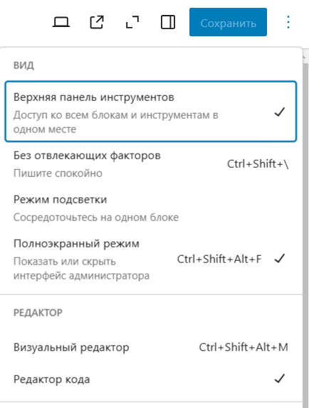
Рисунок 14 – Выбор редактора кода
После этого в появившимся окне вставляем следующие строки.
<p><input type="text" id="component-search" placeholder="Поиск по компонентам..."></p>
<p>[processor_selection]</p>
<p>[mother_board_selection]</p>
<p>[power_unit_selection]</p>
<p>[video_card_selection]</p>
<p>[memory_selection]</p>
<p>[internal_hard_drive_selection]</p>

<!-- wp:html -->
<button id="save-selection" style="margin-top: 20px;">Сохранить выбор</button>
<div id="save-result" style="margin-top: 10px; color: white;"></div>
<!-- /wp:html -->
Выходим из редактора кода и видим что у нас появились строка запроса, шорткоды а также кнопка сохранить выбор.
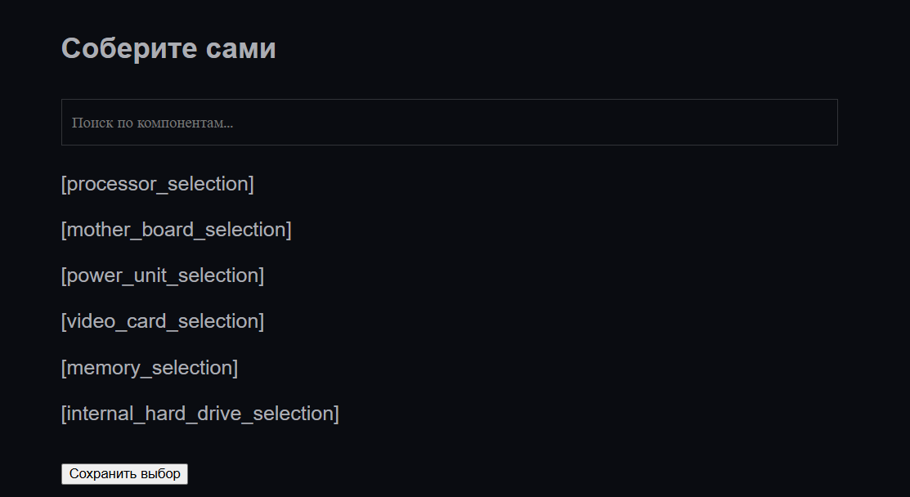
Рисунок 15 – Получившийся результат

4 Тестирование
4.1 Тесты на использование

Тестирование является одним из самых важнейших этапов при создании программного продукта. Исходя из внедрения программы, при определённым наборе текстов нельзя сделать однозначных выводов о том, что программа будет исправно работать в любой момент использования. Опираясь на данный набор тестов, можно говорить о некоторой степени уверенности в правильности работы программного продукта.
Таким образом, основная часть ошибок и недоработок была выявлена на этапе реализации проекта. После завершения этапа реализации, было проведено тщательное тестирование.
Разработанные тест-кейсы будут представлены в приложении И.
Программный продукт был протестирован разработчиком – Лабовичом Алексей Владимировичом.

Таблица 2.1
ФИО | Дата | Деятельность | Продолжительность, час
Лабович Алексей Владимирович | 13.12.2024 | Выполнение тест-кейсов | 1
Лабович Алексей Владимирович | 13.12.2024 | Анализ выполнения тест-кейсов | 1
Лабович Алексей Владимирович | 13.12.2024 | Повторное выполнение тест-кейсов | 1
Для определения степени ущерба, который наносится проекту существованием, используется понятие «Важность». Ниже описаны градации важности.
Критическая - существование дефекта приводит к масштабным последствиям, например, потеря данных, раскрытие конфиденциальной информации.
Высокая - существование дефекта приносит ощутимые неудобства многим пользователям в рамках их типичной деятельности, например, недоступность вставки из буфера обмена, неработоспособность клавиатурных комбинаций.
Средняя - существование дефекта слабо влияет на типичные сценарии работы пользователей или существует обходной путь достижения цели, например, диалоговое окно не закрывается автоматически после нажатия соответствующей кнопки.
Низкая – существование дефекта редко обнаруживается незначительным процентом пользователей и почти не влияет на и работу, например, опечатка в глубоко вложенном меню настроек.

Таблица 2.2
Статус | Количество ошибок | Важность
 |  | низкая | средняя | высокая | критическая
Найдено | 0 | 3 | 1 | 0 | 1
Исправлено | 0 | 1 | 1 | 0 | 1
Проверено | 0 | 1 | 1 | 0 | 1
Открыто заново | 0 | 0 | 0 | 0 | 0
Отклонено | 0 | 0 | 0 | 0 | 0
В связи с результатом проведения тестирования был выявлен ряд ошибок разной степени важности, представленной выше. Найденными ошибками являются: нерабочий поиск, нерабочий вывод, нерабочая кнопка сохранения, поломка запроса на сайт, поломка сайта.
По результатам тестирования, все найденные ошибки были исправлены и программный продукт был проверен на устойчивость к нестандартным действиям и на качество написанного кода со стороны логики и ее использования.
Таким образом, программный продукт можно использовать, не испытывая особых проблем или неудобств, связанных с взаимодействием с программным продуктом.

5 Применение
5.1 Общие сведения о программном продукте

Цель данного проекта – предназначен для упрощения процесса выбора и сборки персонального компьютера или серверного компьютера, он предлагает рекомендации по оптимальным компонентам, включая процессоры, видеокарты и материнские платы, а также предоставляет возможность сравнения характеристик различных моделей.
Создаваемый web-ресурс будет рассчитан как и для обычных пользователь, так и для профессионалов в данной теме.

5.2 Руководство пользователя
5.2.1 Руководство пользователя для гостя

Для того чтобы перейти на сайт нужно перейти по ссылке. После перехода на сайт можно ознакомиться с информацией на главной странице и далее можно перейти на интересующий пользователю информацию.


Рисунок 16 – Главная страница

При выборе пользователя страницы «Готовые сборки» его перенесет на страницу где пользователь сможет просмотреть все доступные на данный момент сборки.
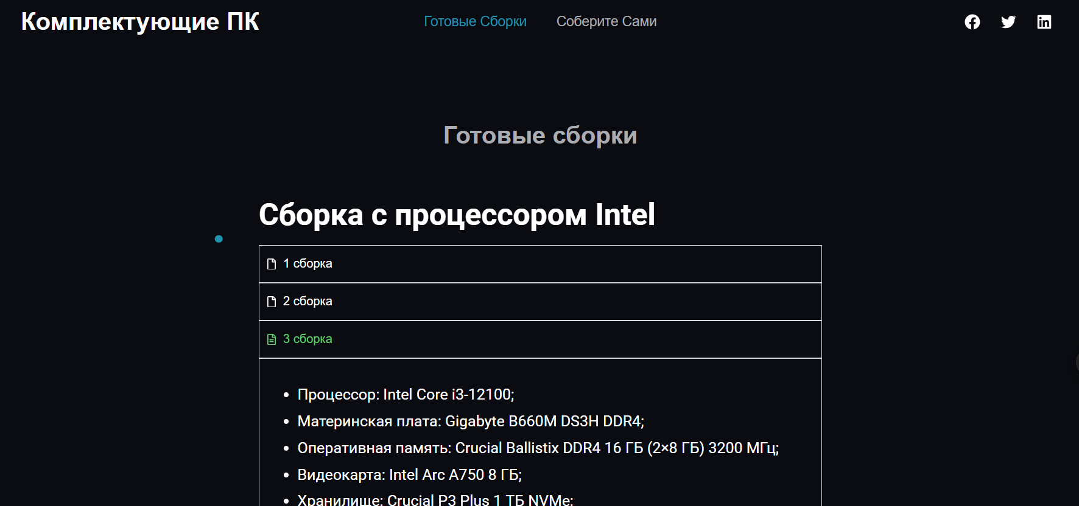
Рисунок 17 – Готовые сборки

Далее пользователь может перейти на страницу «Соберите Сами» где пользователь уже сам сможет собрать из данных комплектующих сборку, также пользователь может ввести название комплектующего и все подходящие результаты останутся в списке, также пользователь может сохранить свой выбор в файл.

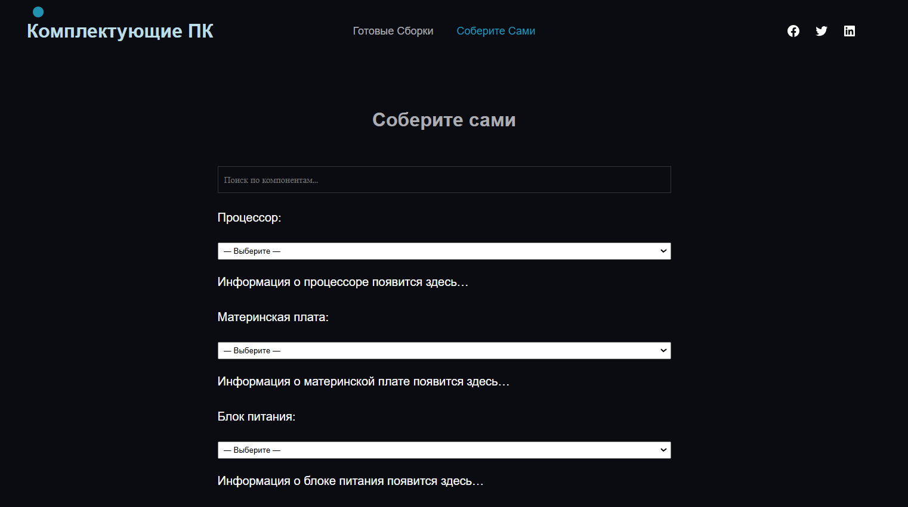
Рисунок 18 – Соберите Сами

5.2.2 Руководства пользователя для администратора

Для редактирования сайта и его данных нужно авторизоваться в системе.

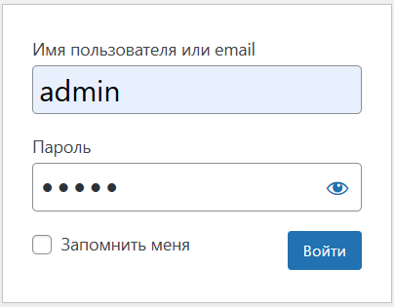
Рисунок 19 – Авторизация администратора

После входа администратор появятся все возможности администратора.

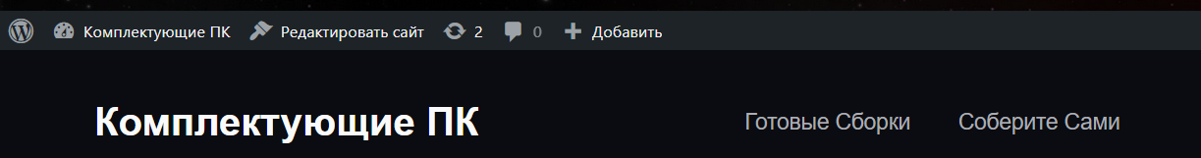
Рисунок 20 – Возможности администратора

Для добавления новых комплектующих нужно выбрать слева в панели нужно выбрать что именно добавить.

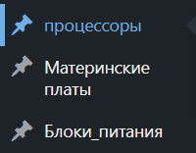
Рисунок 21 – Добавление новых данных

Далее в нужно выбрать добавить новый и после ввода данных комплектующие появиться в списке

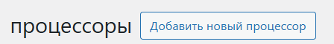
Рисунок 22 – добавление нового процессора

Для добавления новых готовых сборок нужно перейти на редактирование страницы и там добавить новый текст в который нужно ввести новую сборку.
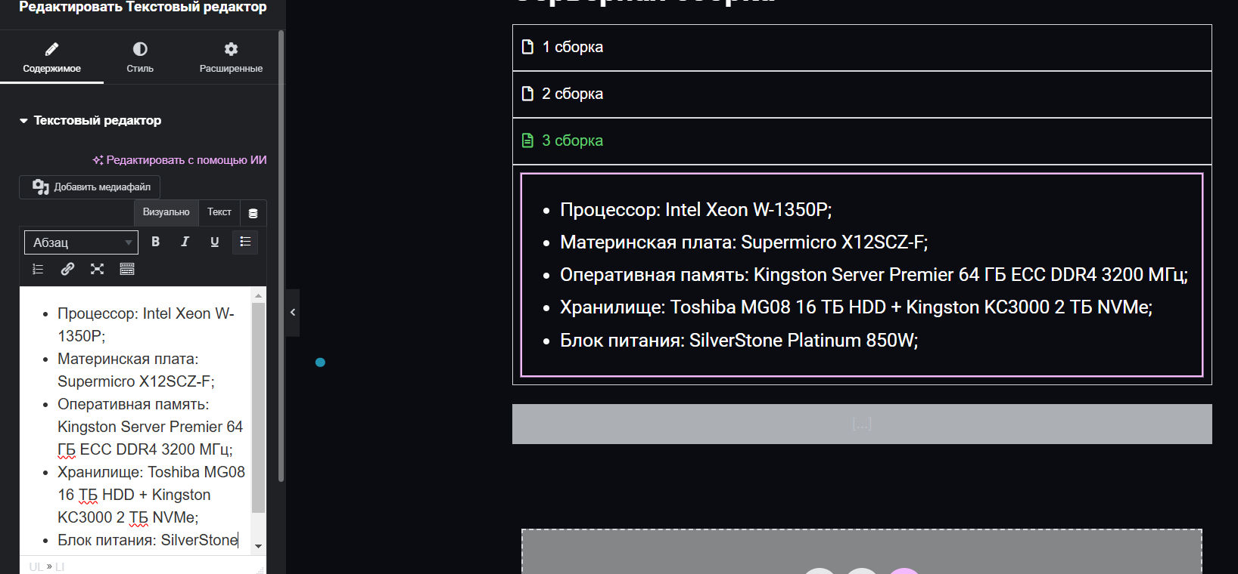
Рисунок 23 – Добавление новой сборки

Заключение

В результате проделанной работы был успешно разработан онлайн-сревис, специализирующийся на подборе комплектующих для пользовательского компьютера или серверного компьютера. Сайт отличается интуитивно понятным и удобным интерфейсом, который упрощает навигацию и повышает пользовательский опыт. Оптимизированный дизайн и адаптивная версия сайта обеспечивают комфортный опыт как на десктопах, так и на мобильных устройствах.
Создаваемый web-ресурс будет рассчитан для профессиональных сборщиков или обычных пользователей. Применить данный сайт смогут люди, заинтересовавшиеся в данной теме.
Поставленная задача выполнена на отлично, рассмотрены все страницы и проверены все компоненты проекта.
Поставленные задачи полностью совпадают с имеющимися. В ходе тестирования все исключительные ситуации были обработаны. Сайт работает без сбоев и ошибок. Дальнейшее развитие и оптимизация сайта, а также активное продвижение в интернете помогут достичь поставленных бизнес-целей и увеличить объемы продаж.
Исходя из этого, можно сделать вывод, что программа реализована успешно.

Список использованных источников

1 ADVANCED CUSTOM FIELDS - ДОБАВЛЯЕМ ПРОИЗВОЛЬНЫЕ ПОЛЯ В WORDPRESS | ACF PLUGIN | ПЛАГИНЫ WORDPRESS [Электронный ресурс]. – Режим доступа: https://youtu.be/1pXRJrucUqs?si=YN6H-fbgMs2qKai3 – дата доступа 08.12.2024.
2 Free Wordpress Ultimate CSV importer [Электронный ресурс]. – Режим доступа: https://youtu.be/pnObJdiedus?si=q6RbgaQx45Uojum1 – дата доступа 04.12.2024.

